LA BOULE QUETIGNOISE Site Internet : https://www.laboulequetignoise.com
M. Pierre DESROCHES Page Facebook : Boule Quétignoise
71 rue des Erables
21800 QUETIGNY Mmes, Mrs. les Exposants
 03 80 46 41 38
 06 70 60 63 50
Courriel : pidesroches@orange.fr

Quetigny, le 20 novembre 2024

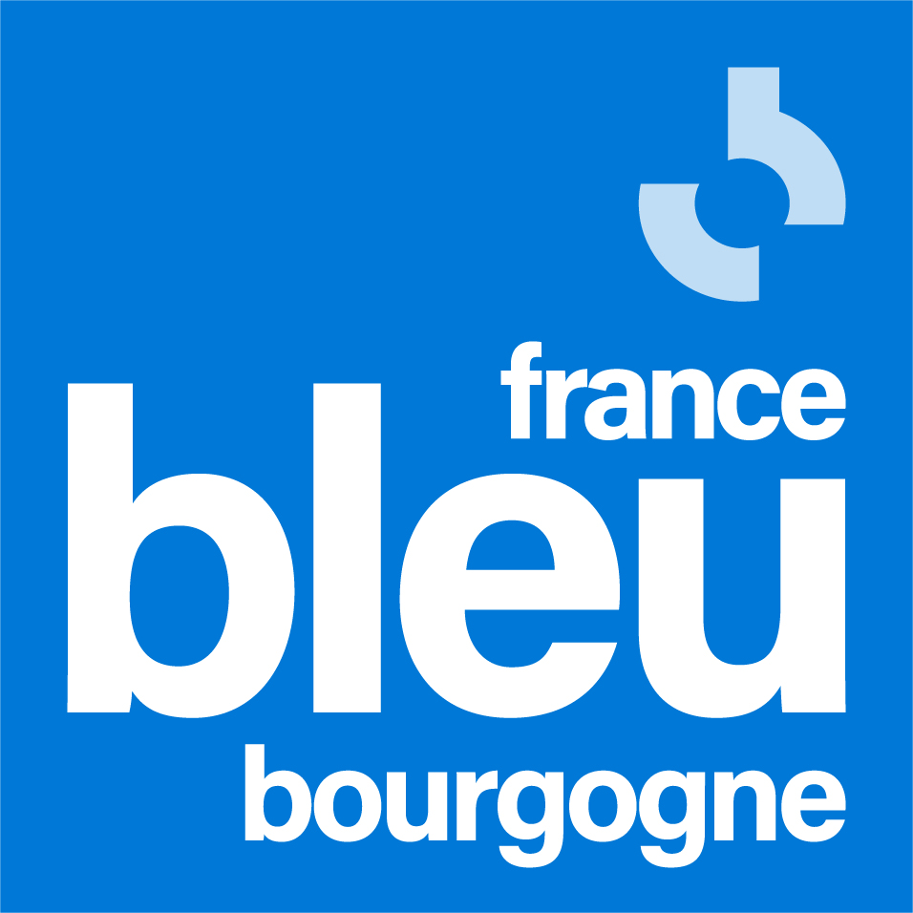

Madame, Monsieur,

Mon association, parrainée par la radio “France Bleu Bourgogne”, toujours soucieuse de défendre votre activité et vos intérêts, organise chaque 1er week-end de février et pour la 33ème année consécutive, son

SALON ANTIQUITES - BROCANTE - VINTAGE - COLLECTIONS

Réservé aux professionnels qui se tiendra le :

SAMEDI 1er FEVRIER 2025 DE 13 H A 18 H

ET

DIMANCHE 2 FEVRIER 2025 DE 9 H A 18 H

Salle Mendès France, 8 rue des Vergers
21800 QUETIGNY

Ce Salon reconnu, est la plus ancienne manifestation organisée dans la ville.
Il est répertorié sur la plupart des sites internet dédiés, présenté par voies d’affichages et encarts dans les revues spécialisées et journaux locaux et annoncé de nombreuses fois, sur les ondes de notre partenaire privilégié “France Bleu Bourgogne”.

L’emplacement de 16 m2 s’élève à 95 euros (T.T.C.) pour les 2 jours.
Appliquez une réduction de 15 € pour 1 à 2 emplacements supplémentaires. (*)

Si vous souhaitez participer, veuillez me retourner, l’imprimé, ci-joint, dûment rempli, accompagné d’un chèque égal au montant de votre participation soit : 95 € pour 1 emplacement, 175 € pour 2 et 255 € pour 3 (maximum autorisé), libellé à l’ordre de La Boule Quétignoise.

Une restauration complète est prévue sur place, le samedi ainsi que le dimanche midi.

Dans l’attente de votre réponse, je vous prie d’agréer, Madame, Monsieur, l’assurance de ma
considération distinguée.

Le Président
(*) Pour une réservation de + 2 emplacements, il est impératif de se présenter la veille entre 17 et 21 H.
Nota : Le salon contient 30 emplacements maxi.

